https://www.youtube.com/watch?v=fPAEZloj2L0&t=225s
https://www.youtube.com/watch?v=2VLGbWcGMq0&t=685s
Fenwick Tree (Binary Indexed Tree - BIT)
El Fenwick Tree, también conocido como Binary Indexed Tree (BIT), es una estructura de datos que permite realizar de manera eficiente dos operaciones sobre un arreglo:
- Consulta de suma acumulada de los primeros i elementos.
- Actualización puntual del valor de un elemento específico del arreglo.
Ambas operaciones se realizan en tiempo O(log n), lo cual lo hace mucho más eficiente que recalcular sumas desde cero (O(n)) cuando se trabaja con arreglos grandes.

2. Planteamiento del problema
Dado un arreglo A[0..n-1], se desea:
- Calcular la suma de los primeros i elementos (suma acumulada o prefijo).
- Modificar el valor de un elemento específico del arreglo, es decir: A[i] = x, con 0 ≤ i ≤ n-1.
Se busca una estructura que soporte ambas operaciones de manera eficiente.

3. Representación del árbol
El Fenwick Tree se representa como un array del mismo tamaño que el arreglo original, es decir, un arreglo de tamaño N.
Cada nodo del árbol almacena la suma de un segmento del arreglo original. El tamaño del árbol es igual al tamaño del arreglo de entrada.
La clave de esta estructura está en la representación binaria de los índices, que determina qué segmentos cubre cada nodo.
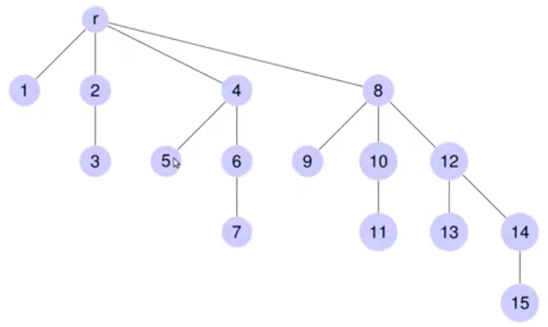 | 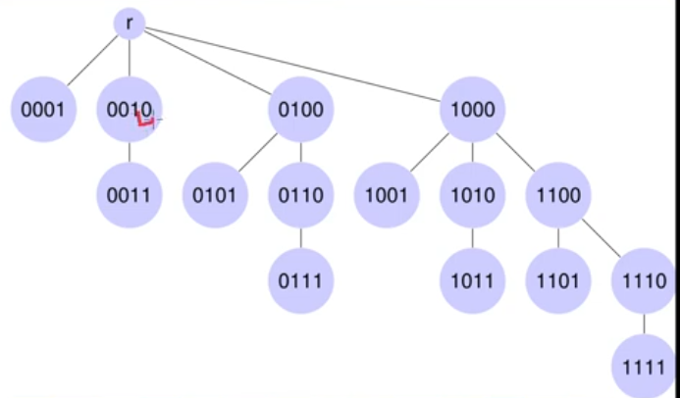

4. Intervalos según la representación binaria
Los intervalos involucrados para resolver el problema del acumulado hasta un valor i están dados por su representación binaria.
Cada nodo del BIT cubre un rango de elementos cuyo tamaño depende del bit menos significativo (LSB) del índice.

4.1 Fórmula del LSB
LSB(i) = i & (-i) Este valor indica cuántos elementos cubre el nodo i en el árbol.

Relación Padre-Hijo en el Fenwick Tree
En el Fenwick Tree, la relación entre un nodo y su padre (o sus hijos) se determina mediante operaciones sobre los bits del índice del nodo. Esto permite navegar por el árbol sin necesidad de punteros explícitos.
Ir de un nodo a sus Hijos: Para ir de un nodo a sus hijos, se realiza la operación inversa: encender un bit en una posición superior, sumando al índice su LSB. hijo(i) = i + (i & -i). Los hijos directos se obtienen variando este patrón según la cantidad de ceros finales del nodo. Este movimiento corresponde a la operación i += i & -i que se usa en las actualizaciones puntuales.
5.1 Total de hijos (no directos, sino todos los descendientes)  El total de descendientes (hijos no directos, es decir, todos los nodos que cuelgan de él) de un nodo está dado por:  Total de hijos = 2^{(cantidad de ceros finales)} - 1  Ejemplo:  - Nodo 1000 (binario) → tiene 3 ceros finales → 2³ - 1 = 7 descendientes en total. | 5.2 Cantidad de hijos directos  La cantidad de hijos directos de un nodo depende de la cantidad de ceros finales que tenga su índice en binario.  Ejemplo:  - Nodo 1000 (3 ceros finales) → tiene 3 hijos directos.  - Nodo 0100 (2 ceros finales) → tiene 2 hijos directos.  - Nodo 0010 (1 cero final) → tiene 1 hijo directo.  - Nodo 0001(0 ceros finales) → tiene 0 hijos directos.

Ir de un nodo a su PADRE
Un nodo puede ir a su padre apagando el bit más significativo que esté encendido más a la derecha del número, es decir, eliminando el bit menos significativo (LSB) que esté en 1. padre(i) = i - (i & -i). Donde i & -i aísla el bit encendido más a la derecha.
Ejemplo:
- 1010 → se apaga el bit 0010 → queda 1000 (padre = 8)
- 1100 → se apaga el bit 0100 → queda 1000 (padre = 8)
- 0111 → se apaga el bit 0001 → queda 0110 (padre = 6)
Nota: Este movimiento corresponde a la operación i -= i & -i que se usa en las consultas de prefijo.

Regla mnemotécnica
- Para subir (padre): apaga el bit encendido más a la derecha. i -= i & -i
- Para bajar (hijo): enciende un bit más a la izquierda, sumando el LSB. i += i & -i
- Total de descendientes = 2^(ceros finales) – 1

Composición de los datos almacenados en los nodos según sus bits

11. ¿Qué almacena cada nodo del Fenwick Tree?
Cada nodo del BIT almacena la suma de un segmento del arreglo original, y ese segmento queda totalmente determinado por los bits del índice del nodo. En otras palabras, la representación binaria del índice no solo sirve para navegar por el árbol, sino que también describe exactamente qué rango del arreglo cubre ese nodo.

Regla general: Un nodo con índice i almacena la suma de los elementos del arreglo en el rango:
[ i - LSB(i) + 1 , i ] Donde: LSB(i) = i & -i
Es decir, el nodo i cubre LSB(i) elementos hacia atrás, terminando en la posición i.
Es decir, El tamaño del segmento que cubre un nodo está dado por el bit encendido más a la derecha (el LSB). Los bits a la izquierda de ese LSB indican qué bloque está cubriendo, y los ceros finales indican cuántos elementos abarca.
Dicho de otra forma:
- La cantidad de ceros finales del índice determina el tamaño del segmento que cubre el nodo.
- El prefijo binario antes del LSB determina cuál segmento específico es.
Índice (binario) | Ceros finales | LSB | Tamaño del segmento  Elementos que suma (qué guarda) | Rango que cubre
0001 (1) | 0 | 1 | 1 elemento A[1] | [1, 1]
0010 (2) | 1 | 2 | 2 elementos A[1] + A[2] | [1, 2]
0011 (3) | 0 | 1 | 1 elemento A[3] | [3, 3]
0100 (4) | 2 | 4 | 4 elementos A[1]+A[2]+A[3]+A[4] | [1, 4]
0101 (5) | 0 | 1 | 1 elemento A[5] | [5, 5]
0110 (6) | 1 | 2 | 2 elementos A[5] + A[6] | [5, 6]
0111 (7) | 0 | 1 | 1 elemento A[7] | [7, 7]
1000 (8) | 3 | 8 | 8 elementos A[1] + A[2] + ... + A[8] | [1, 8]
1010 (10) | 1 | 2 | 2 elementos A[9]+A[10] | [9, 10]
1100 (12) | 2 | 4 | 4 elementos A[9]+A[10]+A[11]+A[12] | [9, 12]
Nota: Los índices del BIT son 1-based, aunque el arreglo original A pueda manejarse 0-based internamente. En esta tabla se asume que A[1] es el primer elemento.
Nodo i → almacena sum( A[ i - LSB(i) + 1 .. i ] )
Ejemplo: nodo 1000 (8)
- LSB = 1000 = 8 → cubre 8 elementos.
- Inicio = 8 − 8 + 1 = 1. Fin = 8.
- Almacena: A[1] + A[2] + ... + A[8].

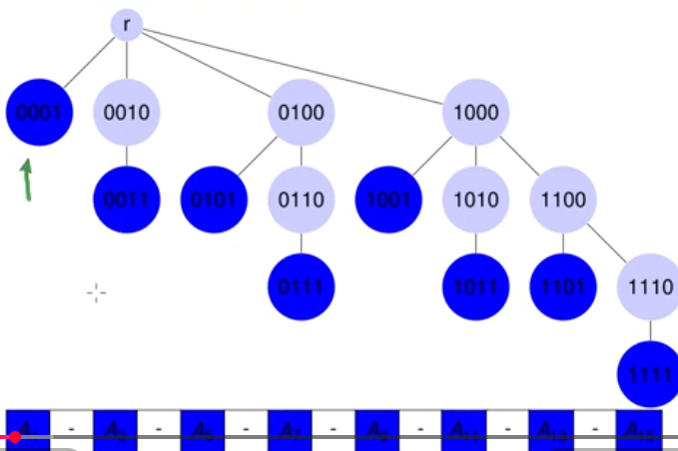  Los impares terminan en 1, por tanto, no tienen ceros, entonces solo guardan su misma posición | 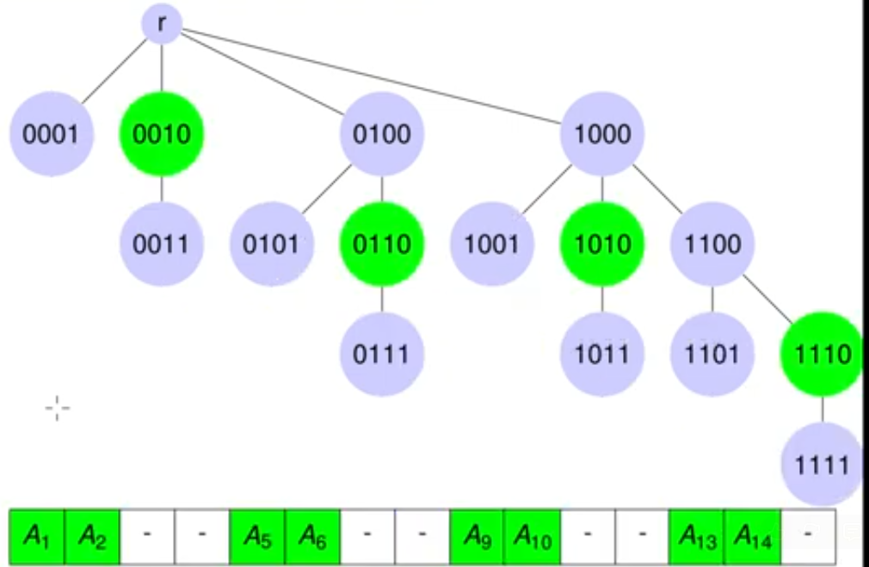  Los que terminan en XX10, guardan A[actual]+A[anterior]
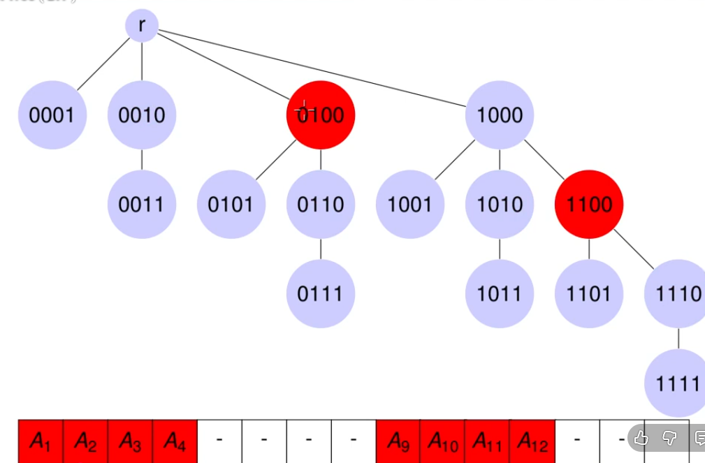  Los que terminan en X100, guardan A[actual]+A[actual-1]+ A[actual-2] | 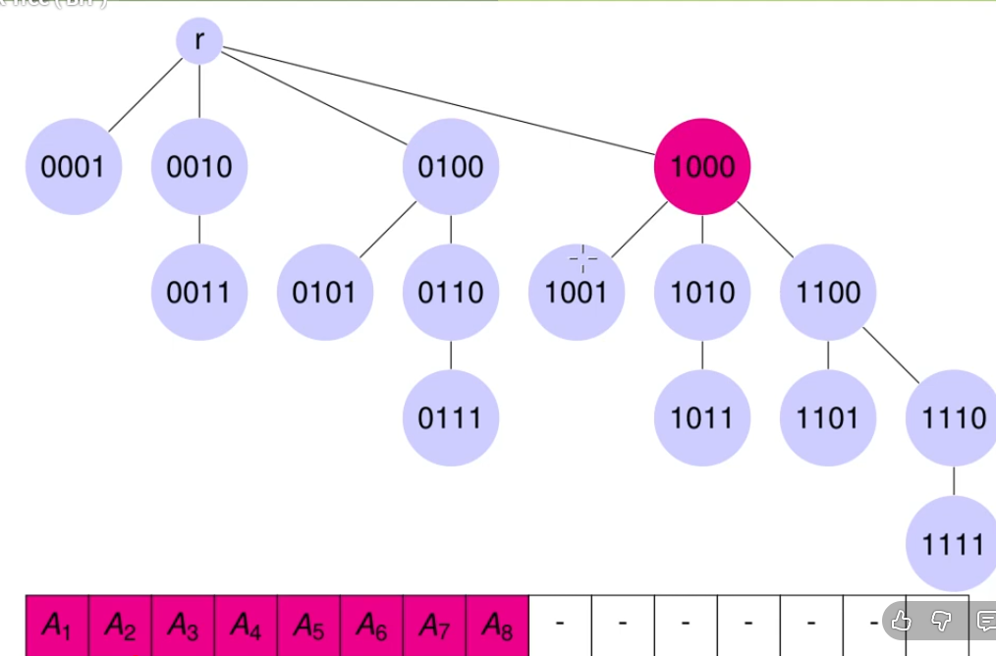  Los que terminan en 1000, guardan A[actual]+7posicionesAnteriores total 8 posiciones

Un nodo del BIT es una celda del arreglo BIT[] que guarda la suma de un segmento específico, que son los que vimos arriba.
Y los nodos del BIT que no se listaron en la tabla porque la tabla solo mostró una muestra representativa
- Solo los nodos cuyo índice es una potencia de 2 (1, 2, 4, 8, 16, 32, ...) cubren un segmento que empieza en 1, es decir, son prefijos directos. Es decir, cubren exactamente [1, 2^k].
- Todos los demás nodos cubren segmentos intermedios, que comienzan en posiciones mayores que 1. En cambio, para un índice que no es potencia de 2, el LSB es menor que el índice, y el segmento comienza después de 1.
Por tanto: Un nodo solo cubre desde 1 si su índice es potencia de 2.
Todo prefijo se arma apagando bits: cada bit encendido aporta un nodo.

¿Cómo se construyen entonces los prefijos que no son potencias de 2?
Aquí está la clave del BIT: un prefijo query(i) se obtiene sumando varios nodos, no uno solo. La descomposición binaria de i indica exactamente qué nodos sumar.
Regla:
query(i) = BIT[i] + BIT[i − LSB(i)] + BIT[(i − LSB(i)) − LSB(...)] + ...
es decir, se van apagando los bits encendidos de i de derecha a izquierda.

Veamos Ejemplos de prefijos construidos
Prefijo hasta 7: query(7)  - 7 en binario = 0111 (cubre [7, 7])  - 7 − 1 = 6  - LSB(6) = 2 → sumar BIT[6] (cubre [5, 6])  - 6 − 2 = 4  - LSB(4) = 4 → sumar BIT[4] (cubre [1, 4])  - 4 − 4 = 0 → fin  Resultado: query(7) = BIT[7] + BIT[6] + BIT[4]  Los nodos 7, 6 y 4 son los que "aparecen" al construir el prefijo 7, aunque 7 y 6 no sean prefijos directos por sí solos. | Prefijo hasta 11: query(11)  - 11 en binario = 1011  - LSB(11) = 1 → BIT[11] (cubre [11, 11])  - 11 − 1 = 10  - LSB(10) = 2 → BIT[10] (cubre [9, 10])  - 10 − 2 = 8  - LSB(8) = 8 → BIT[8] (cubre [1, 8])  - 8 − 8 = 0 → fin  Resultado: query(11) = BIT[11] + BIT[10] + BIT[8]
Prefijo hasta 13: query(13)  - 13 en binario = 1101  - LSB(13) = 1 → BIT[13] (cubre [13, 13])  - 13 − 1 = 12  - LSB(12) = 4 → BIT[12] (cubre [9, 12])  - 12 − 4 = 8  - LSB(8) = 8 → BIT[8] (cubre [1, 8])  - 8 − 8 = 0 → fin  Resultado: query(13) = BIT[13] + BIT[12] + BIT[8] | Prefijo 3: BIT[3] + BIT[2] = [3,3] + [1,2]  Prefijo 5: BIT[5] + BIT[4] = [5,5] + [1,4]  Prefijo 6: BIT[6] + BIT[4] =[5,6] + [1,4]  Prefijo 7: BIT[7] + BIT[6] + BIT[4] =[7,7] + [5,6] + [1,4]  Prefijo 9: BIT[9] + BIT[8] = [9,9] + [1,8]  Prefijo 10: BIT[10] + BIT[8]= [9,10] + [1,8]  Prefijo 11: BIT[11] + BIT[10] + BIT[8]=[11,11] + [9,10] + [1,8]  Prefijo 12: BIT[12] + BIT[8] = [9,12] + [1,8]

Actualización de un valor en el Fenwick Tree
Cuando se actualiza un valor en el arreglo original (por ejemplo, cambiar A[i] = x), no se reconstruye todo el BIT desde cero. En su lugar, se propaga el cambio únicamente a los nodos del BIT que contienen a ese elemento en su segmento. Es decir, se descarta todo lo que no depende de A[i] y se tiene en cuenta solo el camino de nodos que cubren la posición i.
Lo que se descarta:
- Todos los nodos del BIT cuyo segmento no incluye la posición i permanecen intactos, porque su suma no cambia.
- No se recorre el arreglo completo ni se recalculan segmentos ajenos al índice modificado.
Se descartan también todos los nodos que están delante de la posición modificada, es decir, aquellos cuyos segmentos comienzan después de i (a > i), porque no incluyen a A[i] en su rango y, por lo tanto, su suma no cambia. | 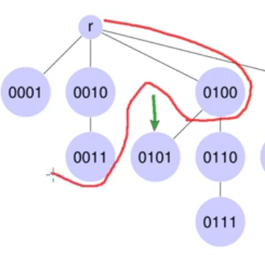  Tomando en cuenta que a[5]=x. Es decir, se descarta toda esta parte señalada, porque todos esos calculan valores que son más chicos que 5
Por tanto Se descartan todos los nodos inferiores al nodo del índice modificado, es decir, sus descendientes (hijos directos e indirectos), porque sus segmentos están contenidos dentro del segmento de i y no contienen a A[i] como elemento propio: cada uno cubre solo una parte del bloque, no la posición exacta modificada.

Por tanto, se descartan todos los nodos hoja (porque son aquellos cuyo segmento cubre una sola posición, es decir, los índices impares), porque solo representan su propia posición y no contienen al elemento modificado, salvo que el cambio ocurra exactamente en esa posición. Las hojas (nodos con LSB = 1) que no correspondan a la posición i, porque solo representan su propio elemento.
Asimismo, Se descartan los nodos que descienden de las demás potencias de 2 (las que no están en el camino de i), porque sus segmentos pertenecen a bloques ajenos al índice modificado y, por lo tanto, no contienen a A[i]. Es decir es decir, los que pertenecen a ramas distintas a la del índice i. Por tanto se descartan los nodos que no contienen a la posición i en su segmento, es decir, todos aquellos que no pertenecen al camino que se genera sumando el LSB desde i. Estos nodos no se ven afectados porque su suma no depende del valor cambiado. Los nodos internos que cubren segmentos ajenos al índice cambiado, es decir, todos los que no están en el camino i, i + LSB(i), i + LSB(i + LSB(i)), ... | 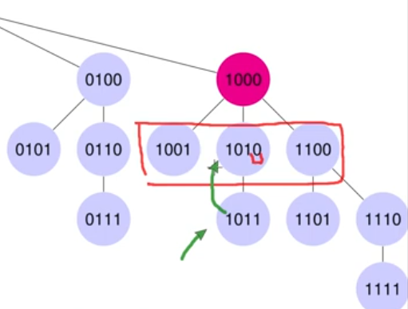  En este caso también se descartan toda esta parte señalada y sus hijos, porque todos esos NO calculan valores que incluyan al 5

Lo que se tiene en cuenta:
- Los nodos cuyos segmentos contienen a A[i]. Se obtienen sumando el LSB( el que está más a la derecha) al índice actual de forma iterativa, esta formula logra alcanzar a los hermanos y Las potencias de 2 superiores
Por ejemplo
Ejemplo actualizando 5  0101+0001=0110  0110+0010=1000 | Ejemplo actualizando 9  1001+0001=1010  1010+0010=1100  1100+0100=10000
- El delta (diferencia) entre el valor nuevo y el valor anterior: delta = nuevo − viejo.
- Se recorre el camino desde i hacia arriba sumando el LSB (i += i & -i), actualizando cada nodo que contiene a A[i]:
BIT[i] += delta
i = i + (i & -i)
- Este camino corresponde exactamente a los nodos cuyos segmentos incluyen la posición i, y termina cuando i > n.
Ejemplo: si se actualiza A[3] en un BIT de tamaño 8, los nodos afectados son BIT[3], BIT[4] y BIT[8], porque sus segmentos son [3,3], [1,4] y [1,8] respectivamente, y todos contienen la posición 3. Los demás nodos (BIT[1], BIT[2], BIT[5], BIT[6], BIT[7]) no se tocan, porque sus segmentos no incluyen a A[3]. Así, una actualización puntual se resuelve en tiempo O(log n) teniendo en cuenta solo log n nodos y descartando el resto.

6. Operaciones principales

Construcción
void build(int n) {
for (int i = 1; i <= n; i++) {
bit[i] += A[i];
int j = i + (i & -i);
if (j <= n) bit[j] += bit[i];
}
}

6.2 Actualización puntual
Actualiza el valor en la posición i sumando delta:
void update(int i, int delta) {
while (i <= n) {
bit[i] += delta;
i += i & (-i);
}
}

6.3 Consulta de suma acumulada (prefijo)
Devuelve la suma de los primeros i elementos:
int query(int i) {
int sum = 0;
while (i > 0) {
sum += bit[i];
i -= i & (-i);
}
return sum;
}

6.4 Suma en un rango [l, r]
int rangeSum(int l, int r) {
return query(r) - query(l - 1);
}

7. Ejemplo práctico
Supongamos el arreglo:
text
A = [3, 2, -1, 6, 5, 4, -3, 3]
El BIT construido tendrá la siguiente estructura (usando índices 1-based):
Índice | Valor BIT | Segmento que cubre
1 | 3 | A[1]
2 | 5 | A[1..2]
3 | -1 | A[3]
4 | 10 | A[1..4]
5 | 5 | A[5]
6 | 9 | A[5..6]
7 | -3 | A[7]
8 | 19 | A[1..8]
Consulta query(6): suma de A[1..6] = 3+2-1+6+5+4 = 19
Actualización update(3, +4): cambia A[3] de -1 a 3 → afecta nodos 3, 4, 8.

8. Complejidad
Operación | Complejidad
Construcción | O(n)
Actualización | O(log n)
Consulta prefijo | O(log n)
Consulta de rango | O(log n)
Espacio | O(n)

9. Observaciones finales
- El BIT utiliza índices 1-based internamente, aunque el arreglo original sea 0-based.
- Es ideal para problemas donde se mezclan consultas de suma y actualizaciones puntuales.
- No es adecuado para actualizaciones de rango (para eso se usa un BIT con dos árboles o un Segment Tree con lazy propagation).
- La representación binaria es fundamental: cada movimiento (i += i & -i o i -= i & -i) salta entre nodos según los bits del índice.

Vocabulario:
- Un prefijo es la suma A[1] + A[2] + ... + A[i], y se obtiene combinando varios nodos, no leyendo uno solo.
Prefijo: empieza en 1, termina donde quieras.
Sufijo: empieza donde quieras, termina en n.
Rango: empieza y termina donde quieras.

¿Qué es un prefijo?
Un prefijo de un arreglo A[1..n] es un subarreglo que comienza en la primera posición y termina en alguna posición i: A[1] + A[2] + ... + A[i] con 1 ≤ i ≤ n
Es decir:
- Siempre empieza en 1 (el inicio del arreglo).
- Termina en cualquier posición i.
- El resultado se llama suma prefija o suma acumulada hasta i.
Ejemplos de prefijos:
- A[1] → prefijo de tamaño 1
- A[1] + A[2] → prefijo de tamaño 2
- A[1] + A[2] + A[3] → prefijo de tamaño 3
- ...
- A[1] + A[2] + ... + A[n] → prefijo de tamaño n (el arreglo completo)
La operación query(i) calcula el prefijo hasta i: A[1] + ... + A[i].

Un sufijo de un arreglo A[1..n] es un subarreglo que termina siempre en la última posición n, pero que puede comenzar en cualquier posición i tal que 1 ≤ i ≤ n. Es decir, se expresa como A[i] + A[i+1] + ... + A[n], y su característica principal es que siempre llega hasta el final del arreglo. Por ejemplo, en un arreglo de tamaño 5, son sufijos: A[3] + A[4] + A[5], A[4] + A[5], y A[5]; el sufijo más grande es el arreglo completo (cuando i = 1), y el más pequeño es el último elemento solo (cuando i = n). En el contexto del Fenwick Tree, un sufijo se puede calcular como query(n) − query(i−1), aprovechando que ya sabemos calcular prefijos.
Sufijo: A[i] + A[i+1] + ... + A[n] → empieza en i y termina en n.
- Para obtener un sufijo desde i hasta n se usa: query(n) − query(i−1).

Un rango (o subarreglo) es una porción contigua del arreglo que puede comenzar y terminar en cualquier posición, es decir, se expresa como A[a] + A[a+1] + ... + A[b] con 1 ≤ a ≤ b ≤ n. A diferencia del prefijo (que siempre empieza en 1) y del sufijo (que siempre termina en n), el rango es el caso más general: no está atado a ningún extremo del arreglo. En el Fenwick Tree, la suma de un rango [a, b] se obtiene combinando dos prefijos: query(b) − query(a−1), lo cual permite responder consultas de cualquier subarreglo en tiempo O(log n). Todo prefijo y todo sufijo son casos particulares de un rango, pero no todo rango es prefijo ni sufijo.
Rango (o subarreglo): A[a] + A[a+1] + ... + A[b] → empieza en a y termina en b, con a ≤ b.
- Para obtener un rango [a, b] se usa: query(b) − query(a−1).

